西城教育研修学院2019--2020学年度第一学期
小学第10周研修活动安排
（2019年10月28日—2019年11月1日）

数学（2019）新教师（第二学段）全区研修活动
课程编号：601551

活动时间：2019年10月30日（三）下午1：30
活动地点：
西城研修学院教学楼（北楼）104教室（西城区西内大街东新开胡同67号）
活动主题：小学数学教学内容梳理与分析（一）(学科)
活动内容：
1.说课示范
2.专题发言
3.互动研讨
请老师们安排好学校工作，按时参加活动。

数学（2019）新教师（第一学段）全区研修活动
课程编号：601553

活动时间：2019年10月30日（三）下午1：30
活动地点：西城研修学院教学楼（北楼）104教室（西城区西内大街东新开胡同67号）
活动主题：小学数学教学内容梳理与分析（一）(学科)
活动内容：
1.说课示范
2.专题发言
3.互动研讨
请老师们安排好学校工作，按时参加活动。

第二次全区研修活动小学语文二年级活动
活动时间：2019年10月31日（周四）下午1:40
活动地点：黄城根小学后广平校区（三层礼堂）
（西城区后广平胡同9号）西城区图书馆对面
活动地点：
本次活动为混合式研修，教师可根据自己实际情况选择以下其中一种研修方式：
方式一：参加现场研修活动
方式二：参加网络研修。现场活动一周后上西城教育研修网观看视频案例，观看后评价留言。
活动内容：
★ 教学现场课
第一节 看图写话 授课教师：商 敏 中古小学
第二节 语文园地三写话教学
授课教师：刘 娟 黄城根小学
★ 经验交流
教学点评、建议
本次活动为本学期第二次全年级研修活动，请您活动后及时参与网上活动评价。
（请老师们携带加盖公章的此通知参加活动)

小学科学学科1-3年级学生学习性评价量表的设计研修活动
活动主题：一年级教学实践研究专场
活动时间：2019年11月1日（周五）下午1:30
活动地点：北京小学广外校区地下礼堂（西城区马连道中街35号）
活动内容：
1.一年级研究课及学习性评价
执教人：张军（北京小学）
2.交流：一年级上册学习性评价设计研讨
主讲人：金娜、王婷婷（北京小学）
提示：1.请报名本课程的老师携带此通知准时参加活动。
2.请老师们带一年级（上册）人教版科学教材。
书法课堂教学中有效反馈与评价策略的研究（一）
活动主题： 北京市西城区书法教师三笔字达标考核
活动地点： 西城区教育研修学院北楼311教室
活动时间： 2019年10月30日 13:30
活动内容:
1、笔顺笔画
2、硬笔字书写
3、粉笔字书写
4、毛笔字临帖
5、毛笔字创作
参加人： 名单附后
备注：
1、达标活动时间安排紧凑，请各位老师一定遵守时间，带起用具，准时参加。
2、由于场地有限，除参加达标考核的老师和参与组织的老师，其他老师不参加此次活动。

西城区2019年北京市书法教师三笔字达标测试名单

编号 | 姓名 | 年龄 | 学校
XC01 | 刘旭 | 29 | 展览路第一小学
XC02 | 吴泽钦 | 28 | 宣武师范学校第一附属小学
XC03 | 柴红 | 43 | 香厂路小学
XC04 | 高菲 | 40 | 黄城根小学
XC05 | 邢西庆 | 31 | 北京第二实验小学
XC06 | 梁策 | 30 | 厂桥小学
XC07 | 王丽 | 23 | 奋斗小学
XC08 | 潘冉 | 24 | 自忠小学
XC09 | 尹童蒙 | 22 | 北京小学
XC10 | 刘辰旭 | 30 | 北京小学
XC11 | 高岩艳 | 27 | 北京小学
XC12 | 杨康健 | 34 | 北师大亚太实验学校
XC13 | 张意欣 | 28 | 志成小学
XC14 | 周婷 | 25 | 红莲小学
XC15 | 刘靖 | 42 | 复兴门外第一小学
XC16 | 张帅 | 22 | 复兴门外第一小学
XC17 | 张天蓉 | 40 | 育民小学
XC18 | 李雪 | 24 | 力学小学
XC19 | 陈婕 | 42 | 北京小学天宁寺分校
XC20 | 肖 艳 | 41 | 进步小学
XC21 | 周英华 | 39 | 西城师范学校附属小学
XC22 | 赖妙芳 | 26 | 西城师范学校附属小学
XC23 | 张伊宁 | 26 | 宏庙小学
XC24 | 陈 丽 | 43 | 椿树馆小学
XC25 | 郭松梅 | 46 | 西城外国语学校附属小学
XC26 | 王立军 | 47 | 中古友谊小学
XC27 | 李 靖 | 48 | 三义里小学
XC28 | 黄小冬 | 46 | 京师附小
XC29 | 张丽疆 | 48 | 北京第二实验小学
XC30 | 张春东 | 47 | 北京启喑学校
XC31 | 吕燕国 | 49 | 展览路第一小学
XC32 | 何 莹 | 49 | 育翔小学
XC33 | 张 莹 | 52 | 炭儿胡同小学

小学音乐新教师提升说课基本功和弹唱能力的实践研修（一）
（面向1-3年教师）
活动主题： | 课堂教学交流 | 活动形式： | 混合式学习
活动日期： | 2019-10-30 13:30
活动地点： | 宣武师范学校附属第一小学（西城区里仁街10号）
主持人： | 刁净淳
主讲人： | 苏咏霞 高级教师 宣师一附小
主题： | 课堂教学观摩与交流研讨。

备注：
- 活动当日13:30为授课开始时间，请老师们提前10分钟到校进场。
- 校园内无停车位，请老师们绿色出行。
- 请凭此通知进入校园。

小学音乐骨干教师对国际先进教学法的学习与实践(一) 班号:601618
活动主题： | 骨干教师课例研修 (二) | 活动形式： | 混合式学习
活动日期： | 2019-10-30 13:30
活动地点： | 西城研修学院南楼五层508会议室
主持人： | 翟欣
主讲人： | 翟欣 高级教师 北京市西城区教育研修学院
主题： | “非正式音乐教学法”课例观摩、研讨

小学劳技教研活动
时间：2019年11月1日（周五）下午
地点：劳技教师所在学校
内容：本次研修活动为网络研修，具体参加方式详见“备注”
1.在研修网上观看“手捏成型法塑小动物”的视频（共4个视频文件，包括塑公鸡、塑小白兔、塑大象、塑绵羊）；
2.边看视频边总结泥塑小动物的基本方法，并记录在word文档中；
3.运用视频中的泥塑方法，使用统一发放的黄泥，塑一只小动物。
4.在word文档中插入两张泥塑照片（一张泥塑过程中的有小动物雏形的照片、一张完成的作品照片）。
5.将word文档以“附件”形式传至“我的作业”，提交即可。作业提交时间截止至2019年11月22日。请老师们务必在规定时间内提交作业，本次活动的考勤将以此为依据。
参加人：请各校专、兼职劳技课教师参加。

备注：
1.本次活动统一下发黄泥（每人两袋），请各校劳技教师提醒学校取文件的工友于2019年10月31日（周四）到西城区教育研修学院办公楼505室韩老师处领取。
2.请老师们按如下路径操作。
登录西城教育研修网——进入小学劳技协作组后按图示操作。

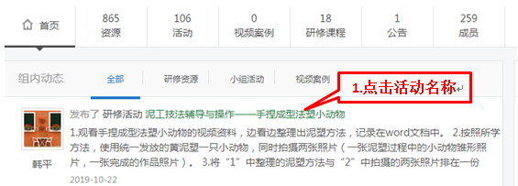

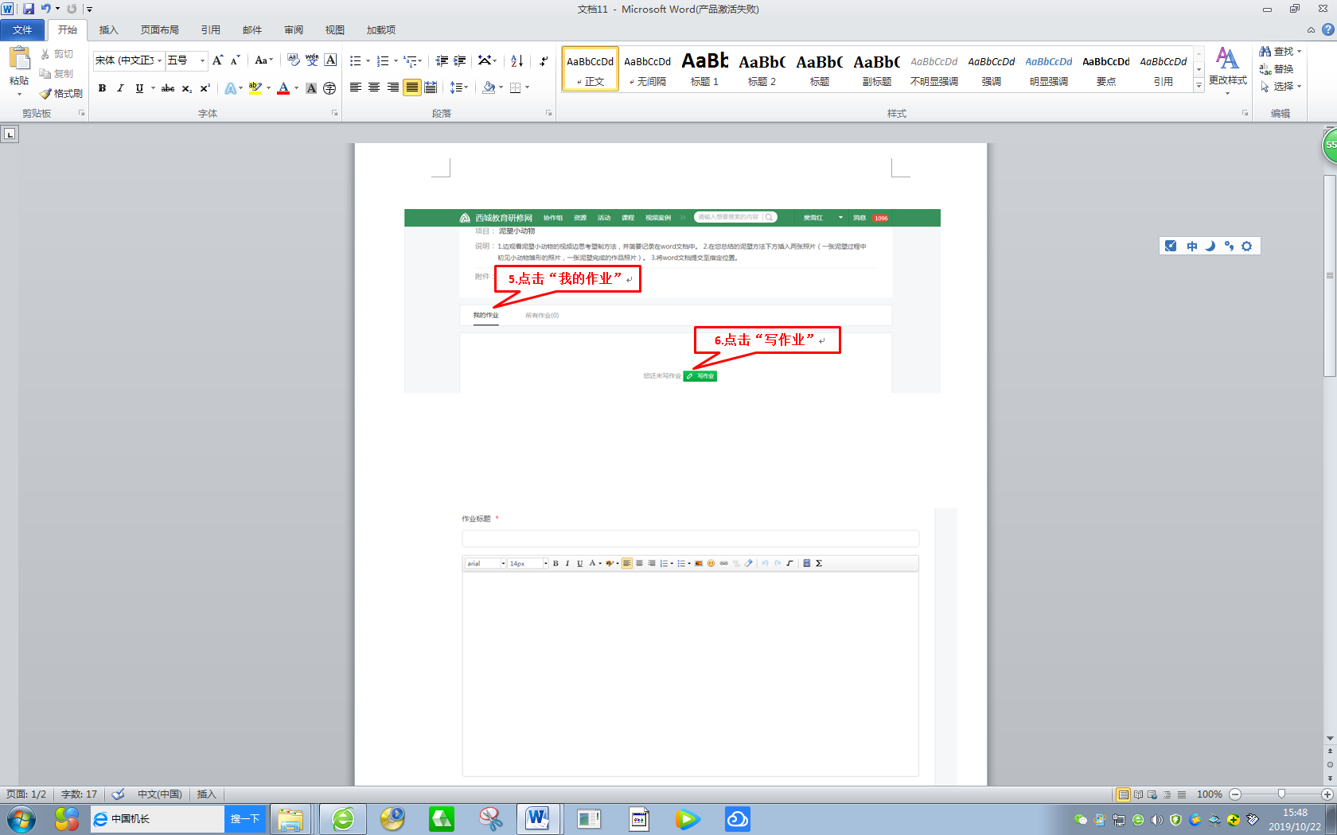
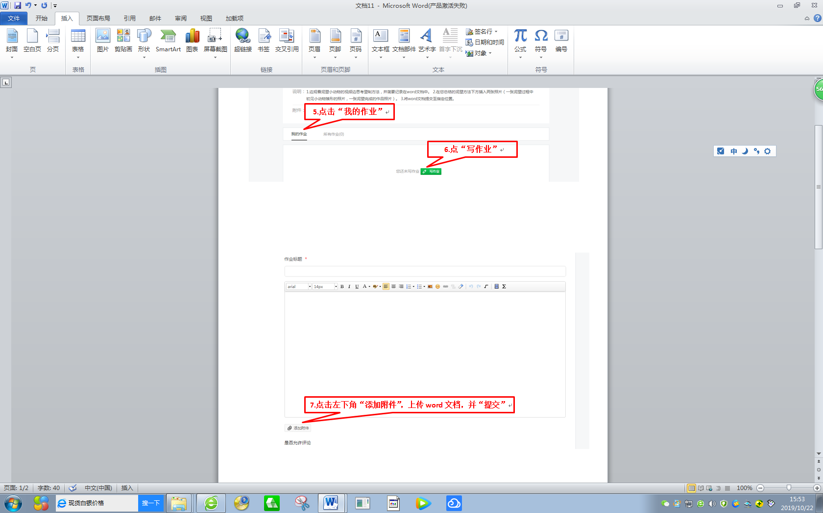
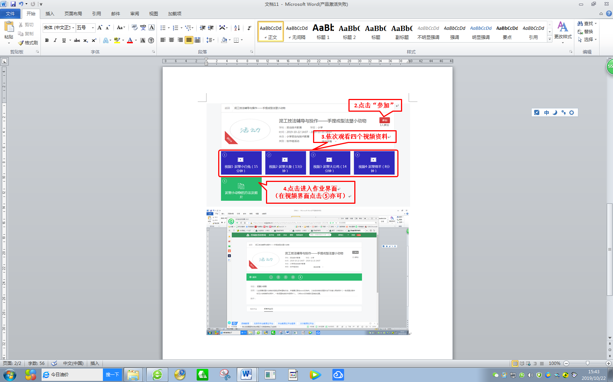

小学语文三年级全区研修活动
年级研修活动（二）
活动专题："把握统编教材特点 关注学生发展"
活动地点：北京市第二实验小学（北京市西城区新文化街111号）新电教室
活动时间：2019年10月31日（周四）下午2:00
活动内容：
(一)现场教学:
阅读教学 《海滨小城》 三帆附小 王 超
习作指导 《我们眼中的缤纷世界》 北京小学 侯 剑
(二)现场说课:
习作指导 《写日记》 宏庙小学 陈 擎
提示: 以上活动为本年级研修课程第二次研修活动。请您携带本通知前往活动地点。活动后请您登陆西城教育研修网“继续教育”频道及时参与评价。

小学美术学科教师有效利用教学生成性资源的研究（三）
活动主题： | 小学美术学科教师有效利用教学生成性资源的研究（三） | 活动形式： | 其他
活动日期： | 2019-10-30 14:00
活动地点： | 校际组所在校
主持人： | 校际组组长
主讲人： | 校际组组长 高级教师 校际组所在校
主题： | 【校际组教研】  1. 组内研究课听评课  2. 结合有效示范进行专业基本功训练

